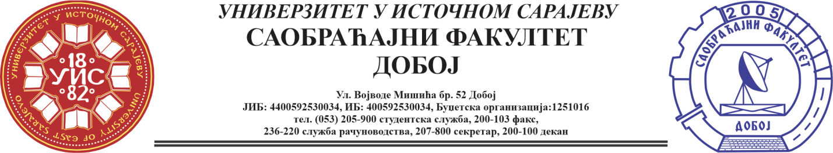

REZULTATI PISMENOG DIJELA ISPITA IZ PREDMETA KONSTRUKCIJA MOTORA SUS ODRŽANOG 15.05.2024.

Pismen dio ispita niko nije položio.

Prof. dr Snežana Petković, redovni profesor

